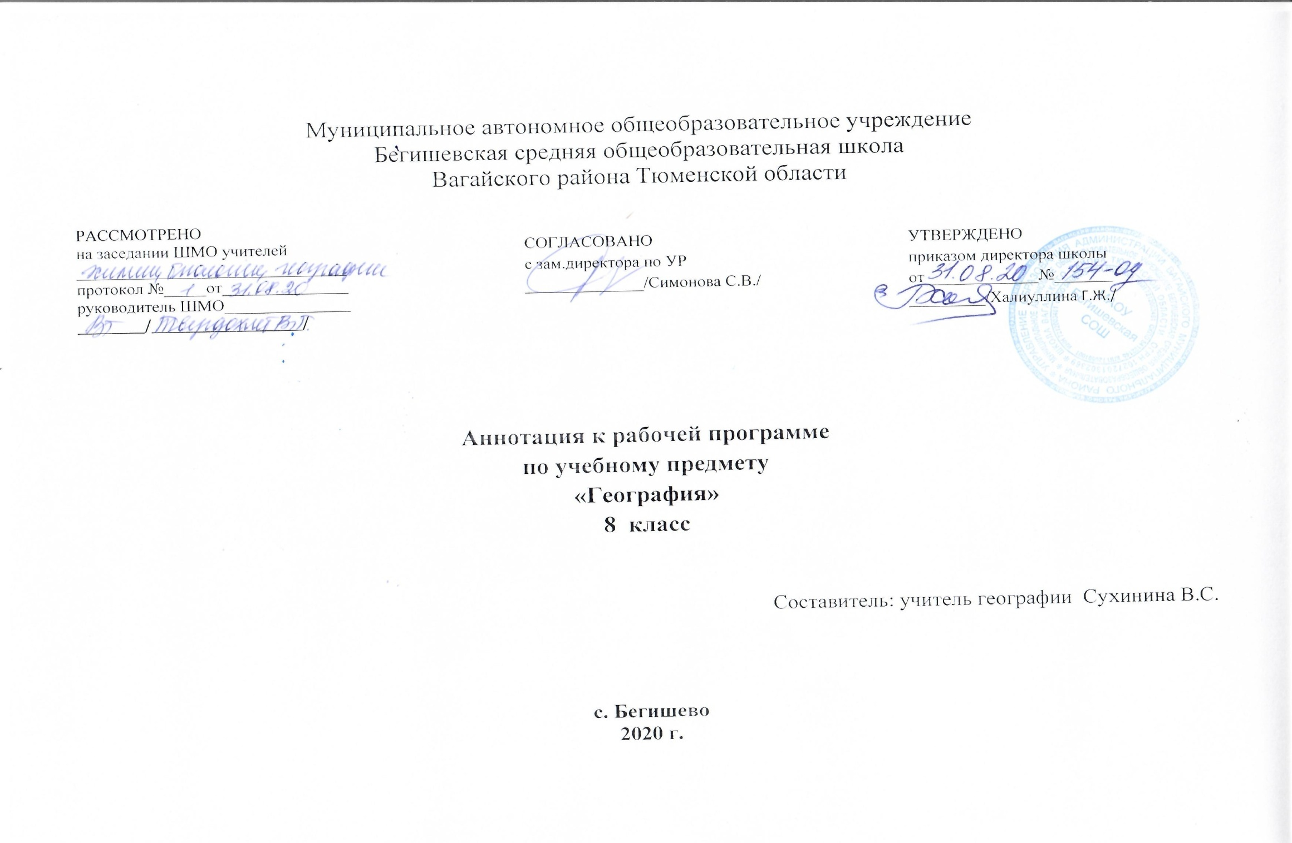

Аннотация рабочей программы по географии 8 класс
Рабочая программа по географии составлена на основании следующих нормативно-правовых документов:
- Закон РФ «Об образовании в Российской Федерации» от 29 декабря 2012 года № 273- ФЗ (в редакции от 26.07.2019);
- Порядок организации и осуществления образовательной деятельности по основным общеобразовательным программам - образовательным программам начального общего, основного, общего и среднего общего образования (утвержден приказом Минобрнауки России от 30.08.2013 № 1015;
- Приказ Минобрнауки России от 17 декабря 2010г. № 1897 «Об утверждении федерального государственного образовательного стандарта основного общего образования»;
- Приказ Министерства образования и науки Российской Федерации от 31.12.2015г. № 1577 «О внесении изменений в федеральный государственный образовательный стандарт основного общего образования, утвержденный приказом Министерства образования и науки Российской Федерации от 17 декабря 2010г. № 1897»;
- Устав МАОУ Бегишевская СОШ;
- Учебный план МАОУ Бегишевской СОШ.
- Авторской программы : программы основного общего образования по географии 5-9 классы, авторы И.И.Баринова, В.П.Дронов, И.В.Душина, Н.И,Сиротин, издательство Дрофа, 2014г.
Рабочая программа конкретизирует содержание блоков образовательного стандарта, дает распределение учебных часов по крупным разделам курса и последовательность их изучения.
Кроме того, программа содержит перечень практических работ по каждому разделу.

Место предмета в учебном плане ОУ
Рабочая программа ориентирована на: -учебник « География России. Природа. 8 класс». Учебник / И. И. Баринова – М., Дрофа, 2018. -Географический атлас. 8 кл. – М.: Дрофа, 2018. -Атлас. География России. 8 – 9 класс – М.: Просвещение.2018.

Количество часов:
всего - 68 часов; в неделю - 2 часа.
Плановых контрольных уроков - 2 , практических работ – 5.

Цели и задачи курса.
Изучение географии в основной школе направлено на достижение следующих целей:
• освоение знаний об основных географических понятиях, географических особенностях природы, населения разных территорий; о своей Родине — России во всем ее разнообразии и целостности; об окружающей среде, путях ее сохранения и рационального использования;
• овладение умениями ориентироваться на местности; использовать один из «языков» международного общения — географическую карту, современные геоинформационные технологии для поиска, интерпретации и демонстрации различных географических данных; применять географические знания для объяснения и оценки разнообразных явлений и процессов;
• развитие познавательных интересов, интеллектуальных и творческих способностей в процессе наблюдений за состоянием окружающей среды, решения географических задач, самостоятельного приобретения новых знаний;
• воспитание любви к своей местности, своему региону, своей стране, взаимопонимания с другими народами; экологической культуры, позитивного отношения к окружающей среде;
• формирование способности и готовности к использованию географических знаний и умений в повседневной жизни, сохранению окружающей среды и социально-ответственному поведению в ней; адаптации к условиям проживания на определенной территории; самостоятельному оцениванию уровня безопасности окружающей среды как сферы жизнедеятельности.
- познание на конкретных примерах многообразия современного географического пространства на разных его уровнях (от локального до глобального), что позволяет сформировать географическую картину мира;
- познание характера, сущности и динамики главных природных, экологических, социально-экономических, геополитических и иных процессов, происходящих в географическом пространстве России и мира;
- пониманиеглавных особенностей взаимодействия природы и общества на современном этапе его развития, значения охраны окружающей среды и рационального природопользования, осуществление стратегии устойчивого развития в масштабах России и мира;
- пониманииезакономерностей размещения населения и территориальной организации хозяйства в связи с природными, социально-экономическими и экологическими факторами, зависимости проблем адаптации и здоровья человека от географических условий проживания;
- глубокое и всестороннее изучение географии России, включая различные виды ее географического положения, природу, население, хозяйство, регионы, особенности природопользования в их взаимозависимости.

Муниципальное автономное общеобразовательное учреждение
Бегишевская средняя общеобразовательная школа
Вагайского района Тюменской области

РАССМОТРЕНО
на заседании ШМО учителей
________________________________
протокол №_____от_______________
руководитель ШМО_______________
________/__________________/

УТВЕРЖДЕНО
приказом директора школы
от _____________№_______
_________/Халиуллина Г.Ж./
СОГЛАСОВАНО
с зам.директора по УР ______________/Симонова С.В./

Аннотация к рабочей программе
по учебному предмету
«География»
8 класс

Составитель: учитель географии Сухинина В.С.

с. Бегишево
2020 г.

